https://c.estrepublicain.fr/economie/2025/12/12/les-gariguettes-l-idee-est-d-accompagner-les-femmes-tout-au-long-de-leur-vie-hormonale

La start-up du jour (5/14) Les Gariguettes : « Accompagner les femmes tout au long de leur vie hormonale »
En cette fin d'année 2025, découvrez chaque jour une start-up innovante de Lorraine qui bouscule les codes et les habitudes de son secteur. Cécile et Livia Réa ont quitté leurs emplois respectifs, juriste et ingénieure dans l’agroalimentaire, pour lancer à Nancy Les Gariguettes. Depuis 2023, la start-up infuse de bonnes plantes et diffuse un podcast pour les femmes, pour accompagner la grossesse, l’allaitement et au-delà.
Paul-Marie Pernet - 12 déc. 2025 à 11:50 - Temps de lecture : 3 min
|
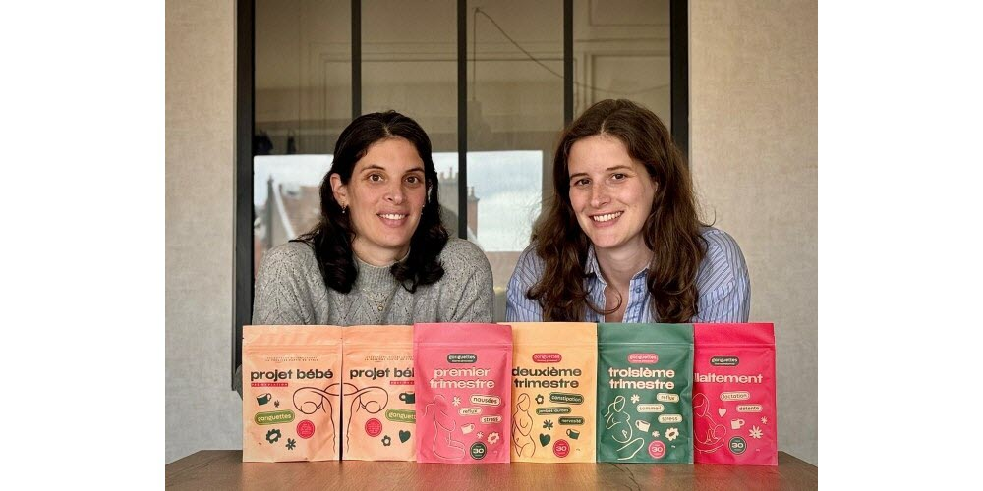« L’idée est d’accompagner les femmes tout au long de leur vie hormonale », revendiquent les sœurs Réa fondatrices des Gariguettes à Nancy. Photo P.-M. P.
Comment avez-vous lancé Gariguettes ?
Cécile et Livia Réa : « Tout a commencé sur Instagram à l’automne 2022, avec des conseils autour de la grossesse. Cette petite communauté est vite devenue notre panel de test. Ensuite, nous avons lancé une campagne Ulule, puis notre site web en mai 2023. TikTok a aussi joué un rôle clé : nos vidéos ont attiré 20 000 abonnés, bien plus qu’Instagram. »
Vous êtes Nancéiennes mais c’est à Metz que votre histoire a commencé à s’écrire…
« Nous avons effectivement été incubées à The Pool, à Metz. Nous faisions à l’époque la navette entre les deux villes. Nous y avons appris les bases de l’entrepreneuriat, les types de financements mais aussi les interlocuteurs à connaître. Et surtout, l’importance d’écouter le client plutôt que de s’enfermer dans ses idées. »
Votre idée de départ a-t-elle beaucoup évolué ?
« Pas vraiment dans le fond, mais beaucoup dans la forme. Nous pensions que le bio serait la priorité pour les femmes enceintes, mais c’est le local et le “made in France” qui sont arrivés en tête. Ces retours nous ont permis d’ajuster notre message et de mieux comprendre notre communauté. »
Vous avez ainsi découvert de nouveaux métiers, comme la production et la logistique…
« Au début, nous faisions tout nous-mêmes : achat des plantes françaises, conditionnement, envois… Notre mère nous a énormément aidées. Quand les commandes ont dépassé les 200 par mois, nous avons confié la logistique à un prestataire, tout en gardant la production en interne. »

« Mêler bien-être pédagogie »
Vous avez élargi votre gamme : quels produits proposez-vous désormais ?
« Nos premières infusions correspondaient aux trimestres de grossesse et au post-partum. Nous avons ajouté des formules pour l’allaitement, la fertilité, et même un thé “papa poule” pour Noël ! Nous travaillons aussi sur des infusions pour la ménopause et les douleurs menstruelles. L’idée est d’accompagner les femmes tout au long de leur vie hormonale. »
De quelle manière faites-vous connaître vos produits ?
« Les réseaux restent centraux, même si les publicités Meta sont devenues plus compliquées depuis quelques mois. Nous avons donc lancé un podcast, Les Mères Natures par Gariguettes, et développons des outils digitaux ou des projets de naissance personnalisables. Nous aimons mêler bien-être et pédagogie. »
Vos infusions sont-elles aussi disponibles en pharmacie ?
« Oui, grâce à un vrai travail de terrain. Nous avons démarché directement les pharmacies de Nancy et de Toul mais aussi celle de la Moselle et même de Lyon. Les retours ont été très positifs, mais pour aller plus loin, il nous faudra une équipe commerciale ou un distributeur, ce qui implique de nouveaux financements. »
Cinq infos clés à retenir
Un lancement communautaire
L'aventure des Gariguettes a débuté sur Instagram en 2022 avec des conseils grossesse, avant de se développer via Ulule, un site web puis sur TikTok et Instagram.
Une incubation formatrice à Metz
Incubées à The Pool, Cécile et Livia Réa ont acquis les bases de l'entrepreneuriat et appris à prioriser l’écoute client plutôt que leurs idées initiales.
Une production plus structurée
Les fondatrices des Gariguettes ont d’abord tout géré à deux, avant d’externaliser la logistique dès que les commandes ont dépassé les 200 par mois, tout en gardant la production en interne.
Une gamme pensée pour toutes les étapes de vie
Leurs infusions ciblent grossesse, allaitement, fertilité, ménopause ou douleurs menstruelles, avec une approche holistique de la santé hormonale féminine.
Une stratégie mêlant digital et distribution locale
Outre les réseaux sociaux et un podcast pédagogique, Cécile et Livia Réa démarchent les pharmacies localement et projettent de structurer la distribution à l’échelle nationale.

